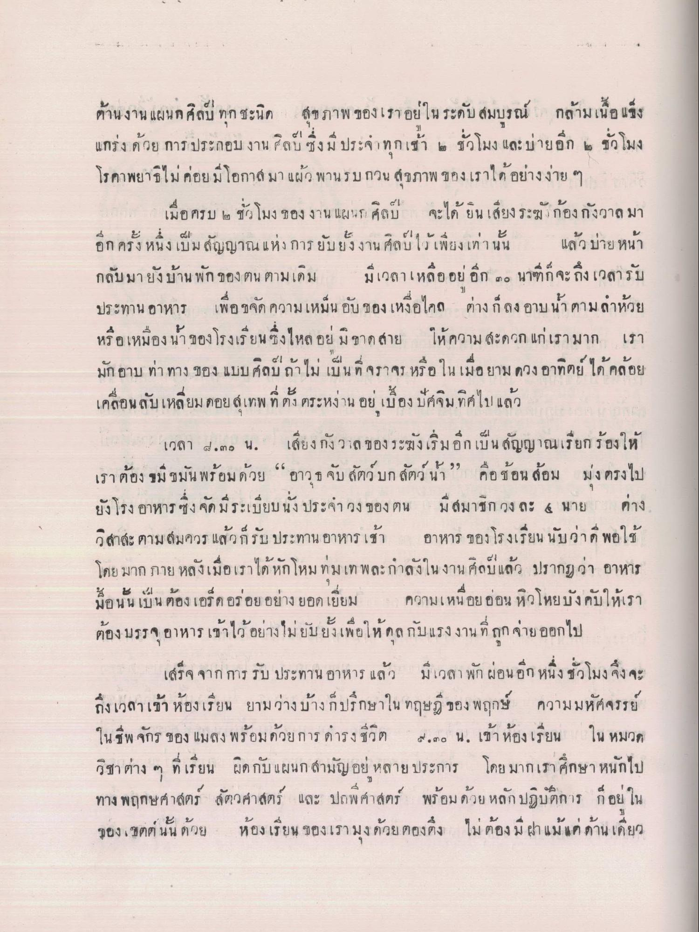
ด้านงาน แผนกศิลป์ ทุก ชะนิด สุขภาพของเราอยู่ในระดับสมบูรณ์ กล้ามเนื้อแข็ง แกร่งด้วย การประกอบ งาน ศิลป ซึ่งมี ประจําทุกเช้า 6 ชั่วโมง และบ่ายอีก 6 ชั่วโมง โรคาพยาธิไม่ค่อยมีโอกาสมาแผ้ว พานรบกวน สุขภาพ ของเราได้อย่างง่าย ๆ
เมื่อครบ ๒ ชั่วโมง ของงาน แผนก ศิลป จะได้ ยินเสียงระฆัง ก้องกังวาล มา อีกครั้งหนึ่งเป็ม สัญญาณแห่งการยับยั้งงาน ศิลป์ไว้เพียงเท่านั้น แล้ว บ่ายหน้า กลับมายังบ้านพักของ ตน ตามเดิม มีเวลาเหลืออยู่ อีก ๓๐ นาทีก็จะถึงเวลารับ ประทานอาหาร เพื่อขจัด ความเหม็น อับของเหงื่อไคล ต่างก็อง อาบน้ํา ตามลําห้วย หรือเหมือง น้าของโรงเรียน ซึ่งไหล อยู่ มีขาดสาย ให้ความสะดวก แก่เรามาก เรา มัก อาบ ท่าทาง ของ แบบ ศิลป ถ้าไม่ เป็นที่จราจร หรือในเมื่อยาม ดวงอาทิตย์ ได้คล้อย เคลื่อนลับเหลียม ดอยสุเทพ ที่ตั้ง ตระหง่าน อยู่ เบื้อง ปัศจิม ทิศไปแล้ว
เวลา 4.๓๐ น. เสียงกังวาลของระฆังเริ่มอีกเป็น สัญญาณเรียกร้องให้ เราต้อง ขมีขมัน พร้อมด้วย “อาวุธ จับสัตว์บก สัตว์ นา” คือช้อน ส้อม มุ่งตรงไป ยังโรงอาหาร ซึ่งจัดมีระเบียบนั่ง ประจําวง ของ ตน มีสมาชิก วงละ 4 นาย ต่าง วิสาสะ ตามสมควร แล้วกรับประทาน อาหารเช้า อาหาร ของโรงเรียน นับว่าดี พอใช้ โดย มาก ภายหลังเมื่อเราได้หักโหม ทมเทพละกําลังในงานศิลปแล้ว ปรากฏว่า อาหาร มื้อนั้นเป็นต้องเอร็ดอร่อย อย่างยอดเยี่ยม ความเหนื่อยอ่อน หิวโหยบังคับให้เรา ต้องบรรจุอาหารเข้าไว้ อย่างไม่ยับยั้งเพื่อให้กลกับแรงงาน ที่ ถูก จ่ายออกไป
เสร็จ จากการรับประทานอาหาร แล้ว มีเวลาพักผ่อนอีกหนึ่งชั่วโมง จึงจะ ถึงเวลาเข้าห้องเรียน ยามว่างบ้างก็ปรึกษาใน ทฤษฎีของ พฤกษ์ ความมหัศจรรย์ ในชีพจักร ของ แมลง พร้อมด้วยการดํารงชีวิต .๓๐ น. เข้าห้องเรียน ใน หมวด วิชาต่าง ๆ ที่เรียน ผิดกับแผนกสามัญ อยู่ หลายประการ โดยมากเราศึกษา หนักไป ทาง พฤกษศาสตร์ สัตวศาสตร์ และ ปถพิศาสตร์ พร้อมด้วย หลักปฏิบัติการ ที่อยู่ ใน
ของเซตต นน ดอยู่ : 2 ห้องเรียน ของเรา มงค
ยองดง
ม แตดาน เดียว

